上机随堂作业

– 教材
P.185 题1 (编程题，结构入门)
要求：1). 通信录条目的结构体成员至少包含name、phone_number、address；2) 分别编写输入和输出一条通讯录条目的函数。
测试样例：自定即可，完整测试两个函数功能。
– 补充题：编写一个程序，实现一个单词备忘录。
要求：1) 创建一个内容为空的结构体
typedef struct{
char word[20]; /*单词名*/
int count; /*单词计数器*/
}KeyTab; KeyTab tab[M];
2) 若在查询中找到，则单词计数器增 1；若未找到，字典新增一个新单词，单词计数器记为1。
测试样例：自定即可，包含找到/未找到两种情况的截图，并显示其对应的单词计数器数值。

–上机指导书
实验七 思考题 1，2

吴老师，骆学长和孙学长好，以下是我的作业。

T1

P.185 题1 (编程题，结构入门)
要求：1). 通信录条目的结构体成员至少包含name、phone_number、address；2) 分别编写输入和输出一条通讯录条目的函数。
测试样例：自定即可，完整测试两个函数功能。

一个简单的struct类
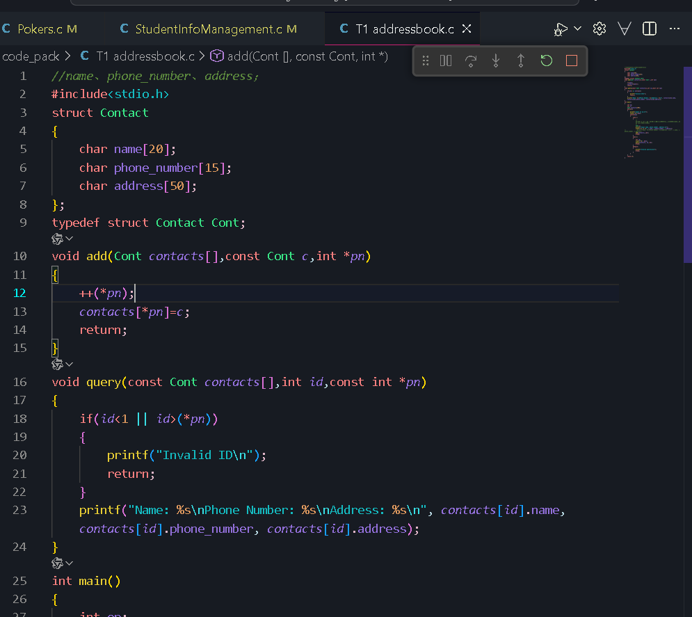

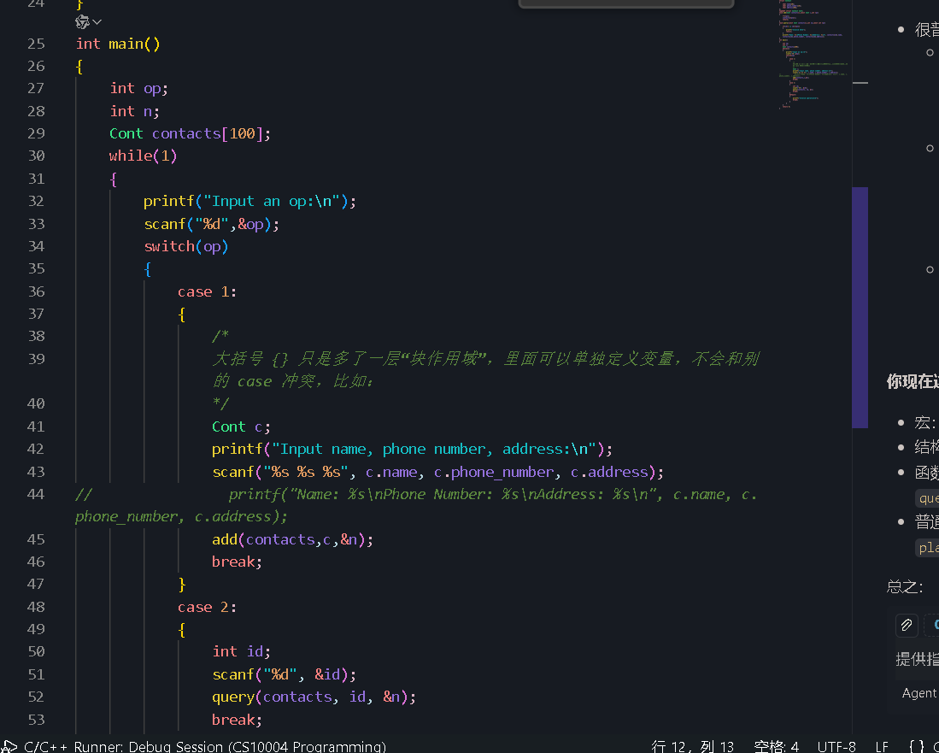
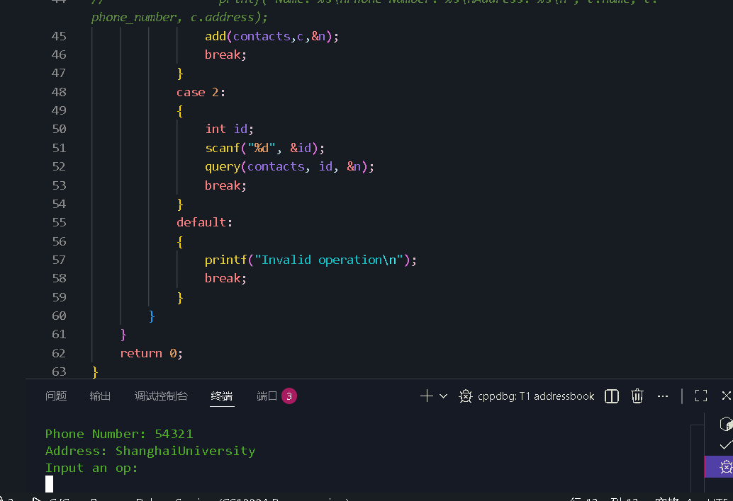
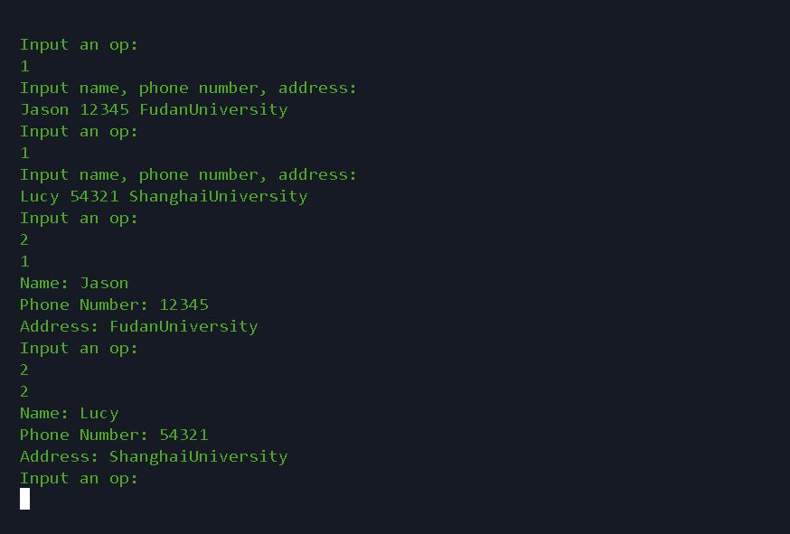

t2
2) 分别编写输入和输出一条通讯录条目的函数。
测试样例：自定即可，完整测试两个函数功能。
– 补充题：编写一个程序，实现一个单词备忘录。
要求：1) 创建一个内容为空的结构体
typedef struct{
char word[20]; /*单词名*/
int count; /*单词计数器*/
}KeyTab; KeyTab tab[M];
2) 若在查询中找到，则单词计数器增 1；若未找到，字典新增一个新单词，单词计数器记为1。
测试样例：自定即可，包含找到/未找到两种情况的截图，并显示其对应的单词计数器数值。

通过遍历来找单词（）
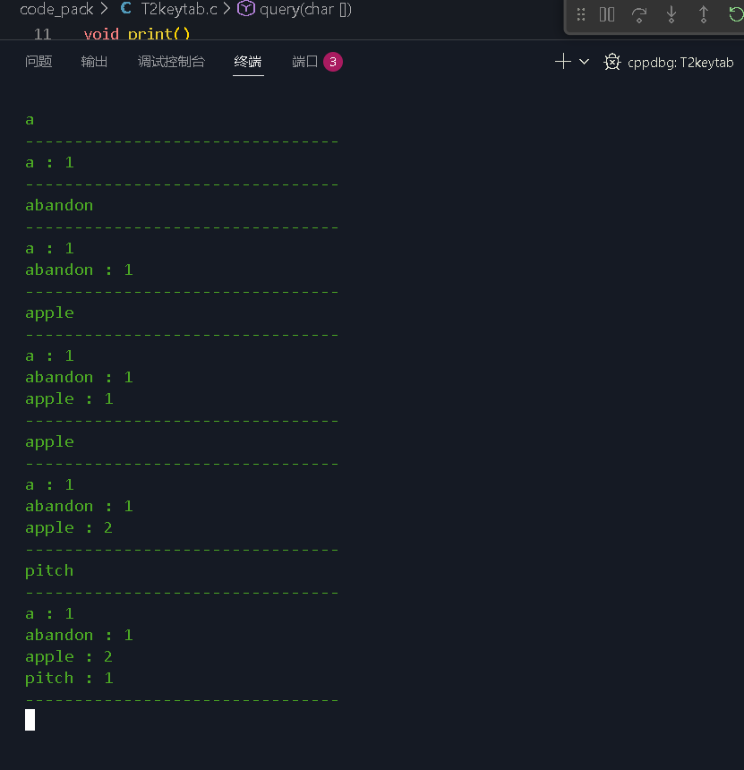
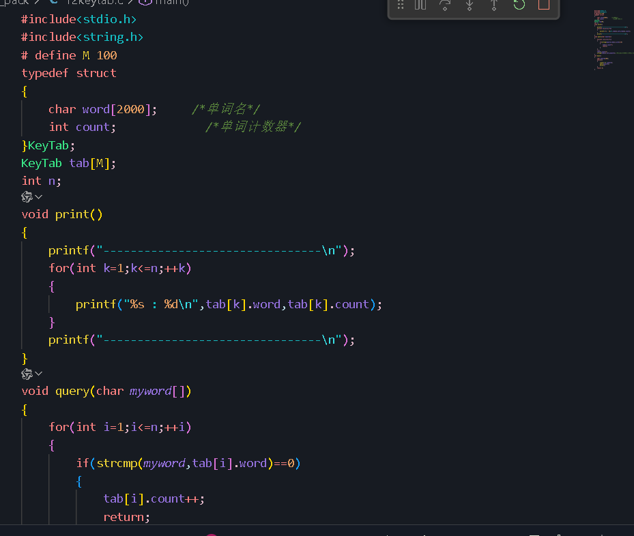
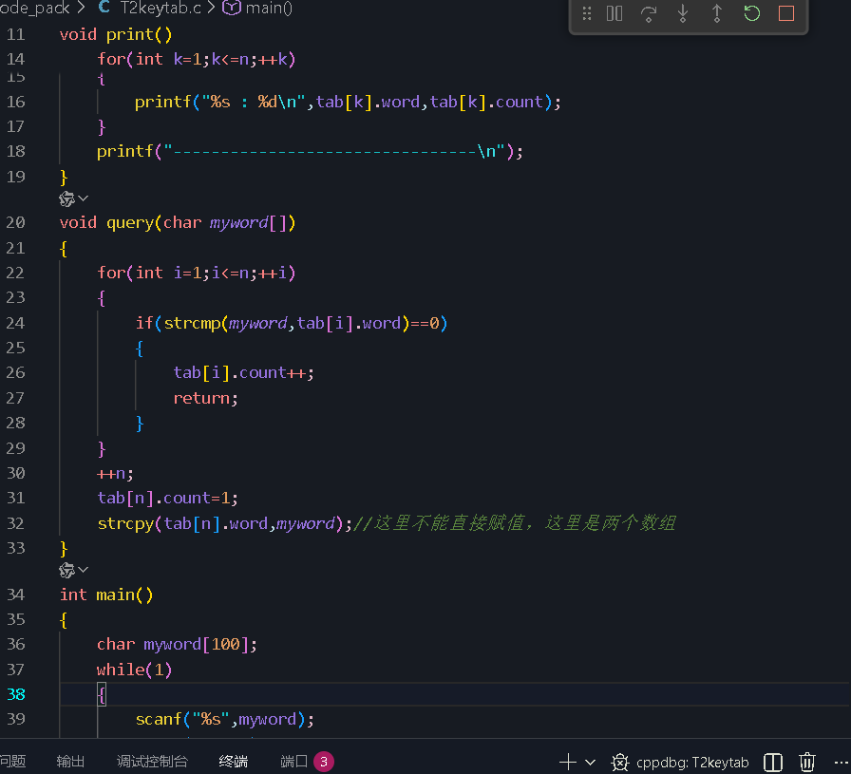

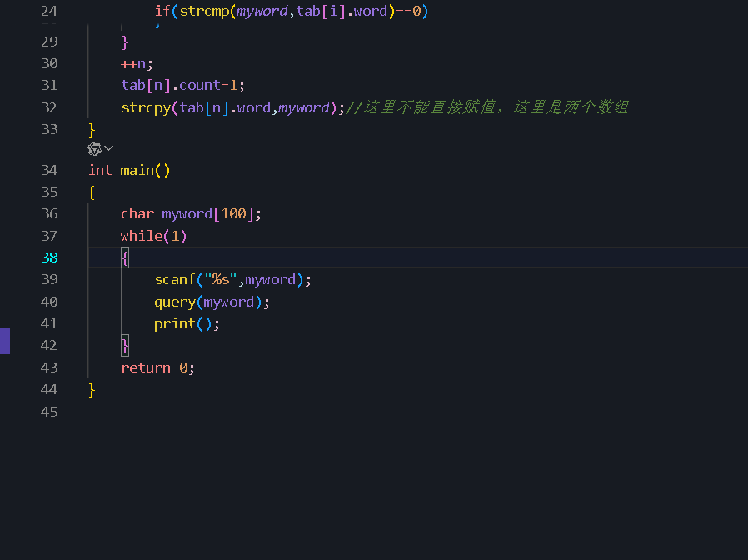

- 类似于周末作业，维护一个类和一些相关的函数
实验七 思考题 1

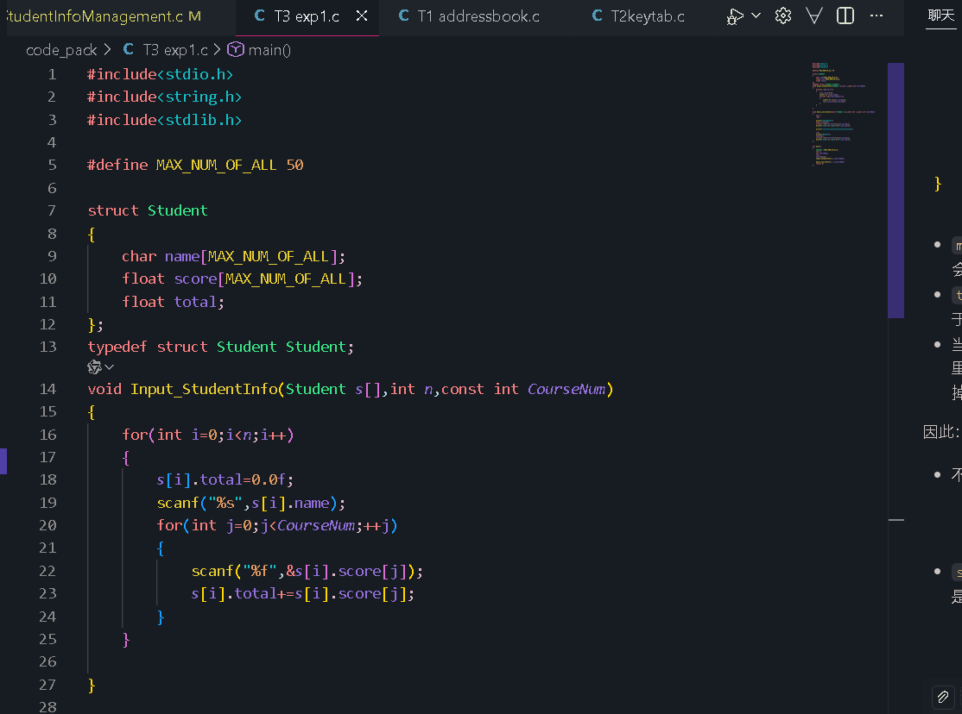
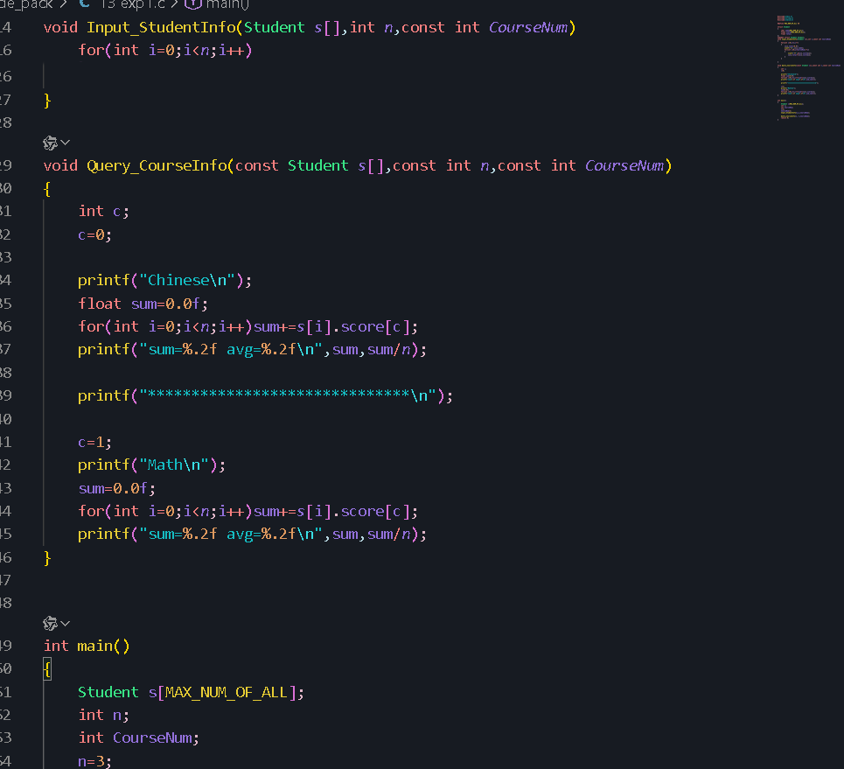
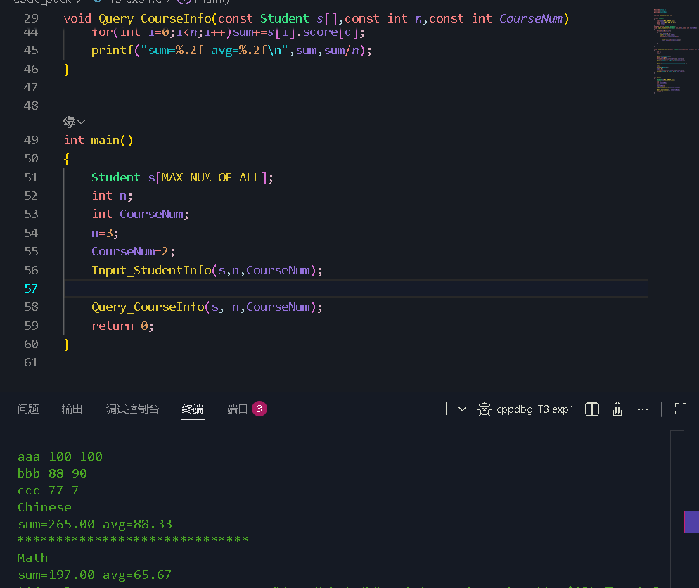

T4
实验七 思考题 1，2

输出
（op 1是加名字 op 2是打印 op3是输入编号删去那个点）
多创建了一个虚拟头和虚拟尾，让删除函数形式上比较好看

######################
op:?
1

Input id, name, score:
1 jason 100
Successfully Append;
######################
op:?
1

Input id, name, score:
5 lucy 99
Successfully Append;
######################
op:?
1

Input id, name, score:
9 tom 99
Successfully Append;
######################
op:?
2

**********
1 jason 100.00
5 lucy 99.00
9 tom 99.00
**********
######################
op:?
3

Input id
9
Successfully Delete;
######################
op:?
2

**********
1 jason 100.00
5 lucy 99.00
**********
######################
op:?
3

Input id
1
Successfully Delete;
######################
op:?
2

**********
5 lucy 99.00
**********
######################
op:?
3

Input id
5
Successfully Delete;
######################
op:?
2

**********
**********
######################
op:?
1

Input id, name, score:
10 Gilbert 1000
Successfully Append;
######################
op:?
2

**********
10 Gilbert 1000.00
**********
######################
op:?

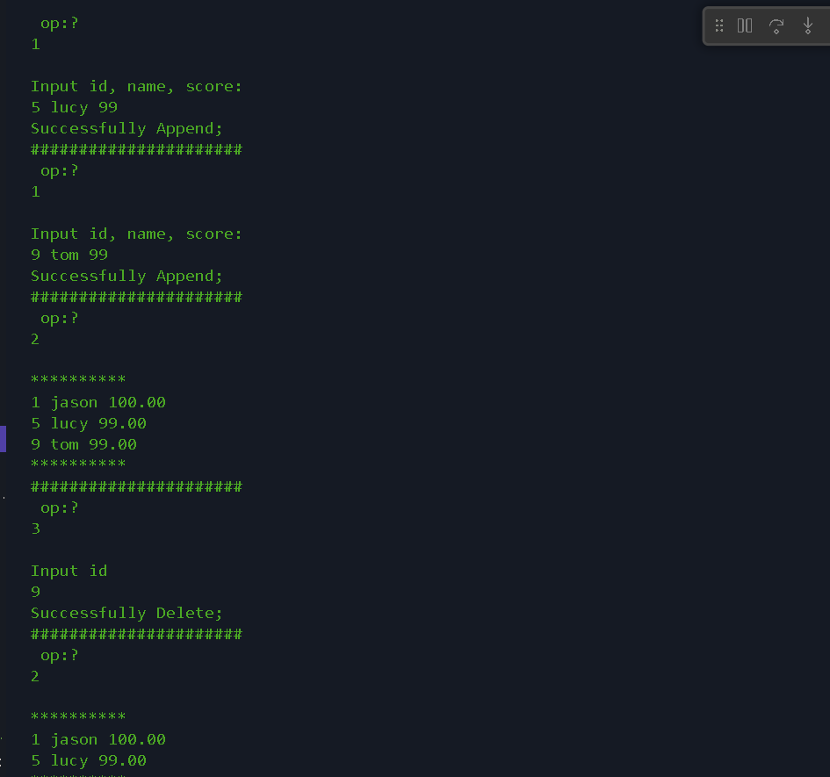
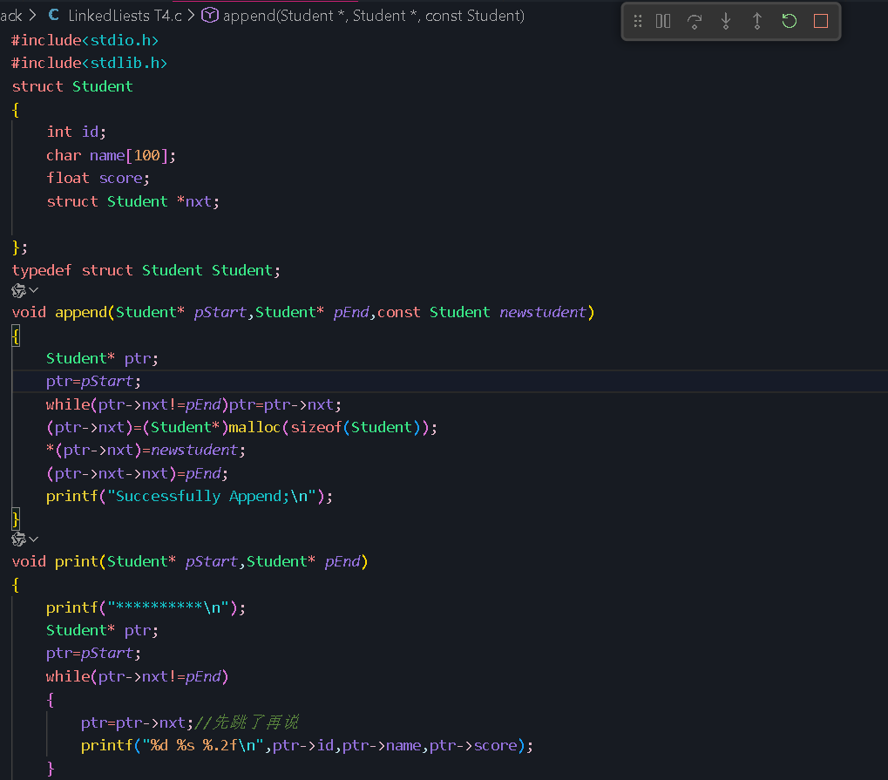
值得注意的是，这里传start 必须传指针，因为它相当于head，会被更改
